SZAKMAI BESZÁMOLÓ
Horvát olvasó- és tamburatábor 2019

A tábor ideje alatt tanulók különböző foglalkozásokon keresztül találkoznak a horvát nyelvvel, belepillantanak zenei világába, elsajátítják tánclépéseit, belemerülnek sajátos dallamvilágába, azonosulnak irodalmi hőseivel, történelmi eseményeivel.
A gyerekek olyan ismeretekhez jutnak, melyek a tantervi tudásukra épülnek, és megerősítik, színesítik azt a nemzetiségi kommunikáció és hagyományápolás területén.
Délelőtt a tábor kötött napirend alapján „forgószínpad-elv” szerint működik. A foglalkozások horvát nyelven folynak. A résztvevőket 4 csoportba soroljuk (A-B-C-D csoport), akik a tábor végéig közösen dolgoznak. A csoportok délelőtt „vándorolnak” a különböző termekben tartott foglalkozásokra.
Délután a tamburások és az olvasó-tábor résztvevői közösen vesznek részt a programokon.
A tábor első napján a délelőtti rajz-báb-sport-dramatizációs foglalkozások után egy közeli gazdaságba sétáltunk ki, ahol a gyerekek lovagoltak, íjászkodtak, játszottak. Szalonnát sütöttünk, a háziak pedig finom szörppel kínáltak bennünket.
A kedd délutánt –a délelőtti horvát nyelvi gyakorlatok, dramatizáció, kézműves foglalkozás után- strandolással töltöttük. A jó hangulatú délutánt jégkrémevés koronázta meg!
Szerda délelőtt a kvíz, a kézműves és a horvát nyelvi foglalkozások után megebédeltünk, majd rövid szünet után délután moziztunk. Annak ellenére, hogy a technika minden háztartásban jelen van, a gyerekek nagyon élvezték ezt a közösségi alkalmat.
Csütörtökön kirándultunk Tihanyba, ahol iskolánk volt tanítványa, Ányos testvér fogadott minket, és kalauzolt végig az apátság termein és a környékbeli Kálvária-dombon. Finom ebédet is kaptunk. Nagyon izgalmas nap volt!
Péntek délután Nardára indultunk, ahol ellátogattunk a magyarországi horvátok által tisztelt Vándor Mária- szoborhoz. Utána játszhattak a gyerekek az udvaron, kipróbálták a 2 ugrálóvárat, és még kisvonaton is utazhattak a helyiek jóvoltából. Sajnos, a „habfürdőzést” már nem tudtuk megvárni, indult vissza a buszunk.
Szombaton bemutattuk mindazt, amit már tanultunk. A szülők is elcsodálkoztak, mennyi mindent tanultunk, és velünk együtt énekelték a horvát dalokat.

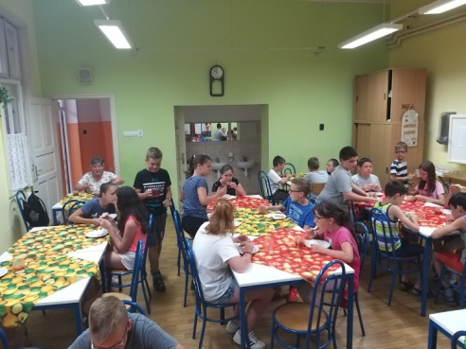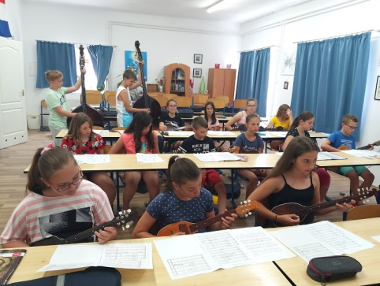
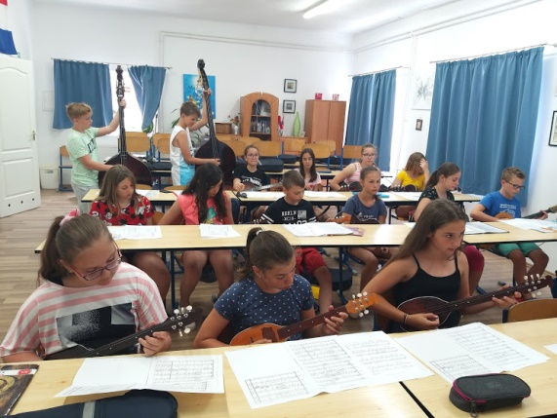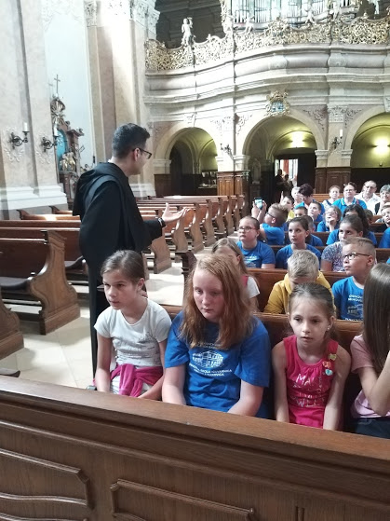

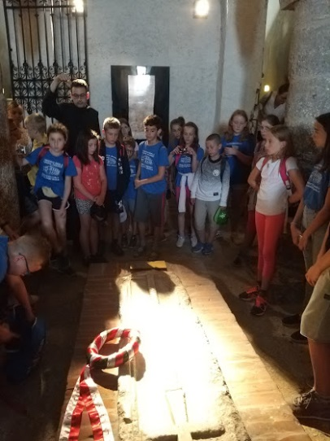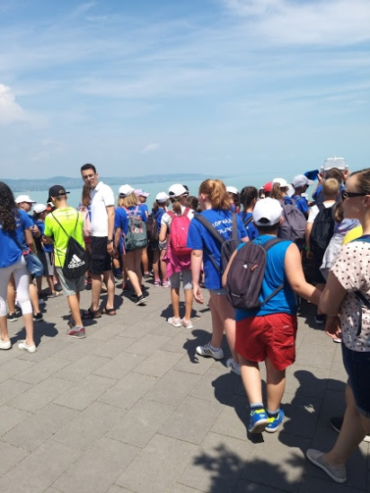
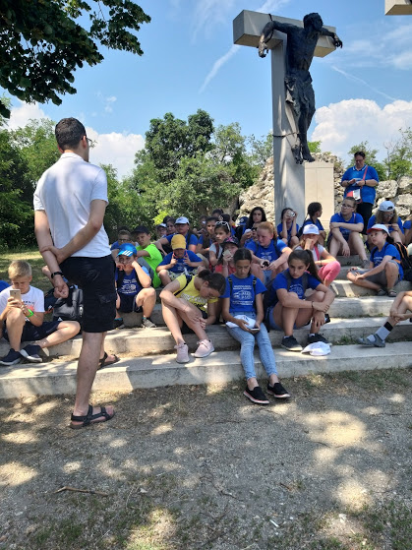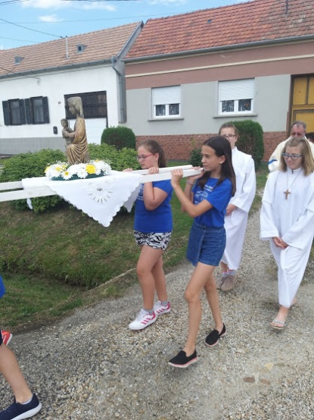
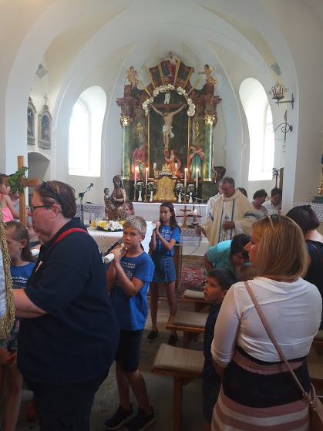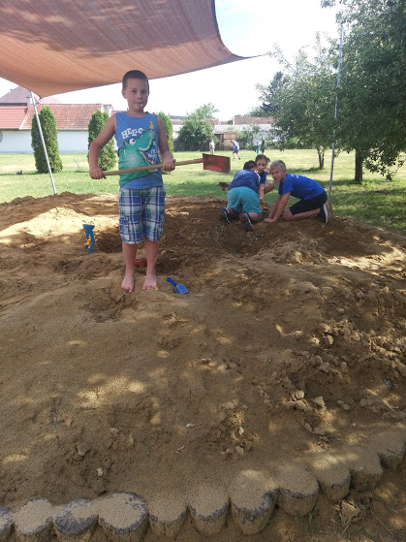
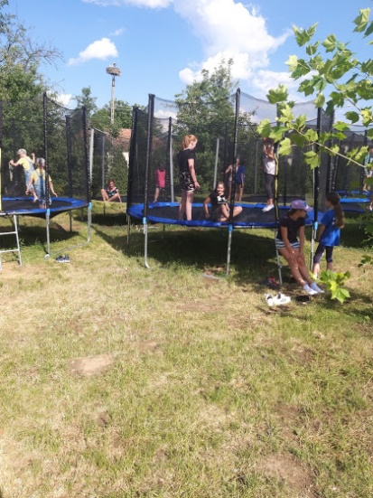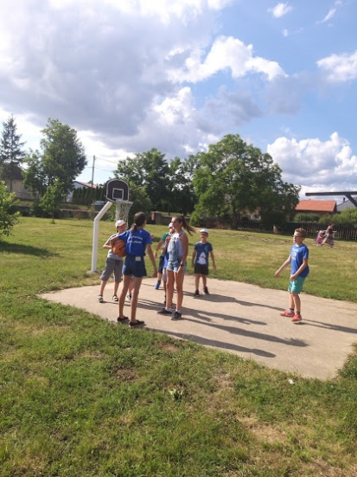
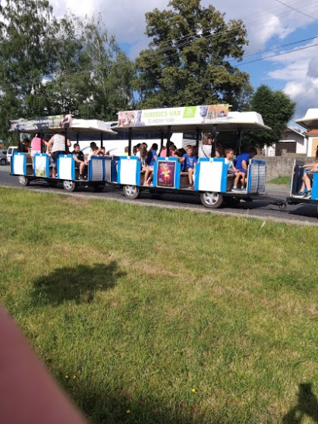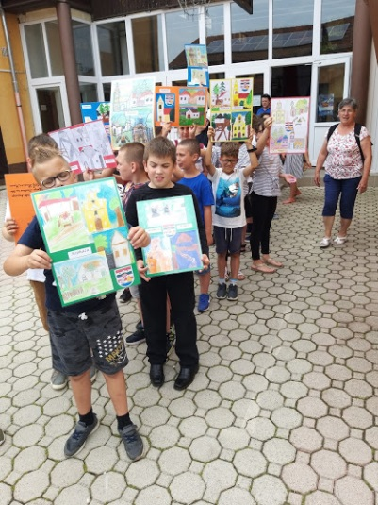
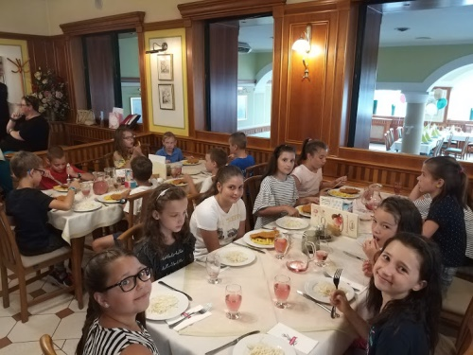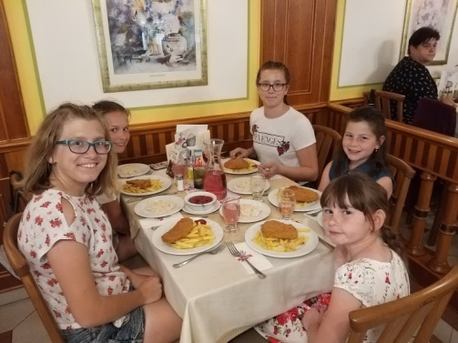
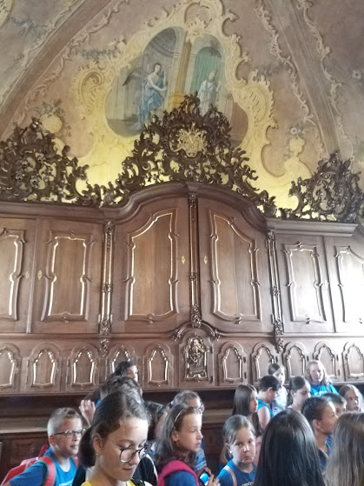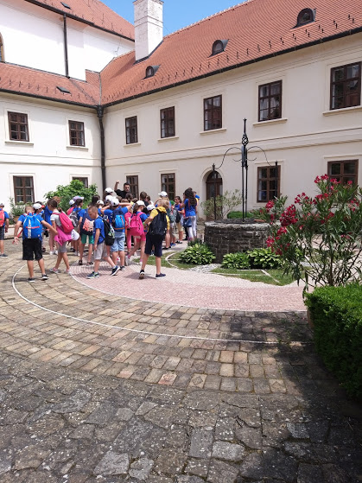
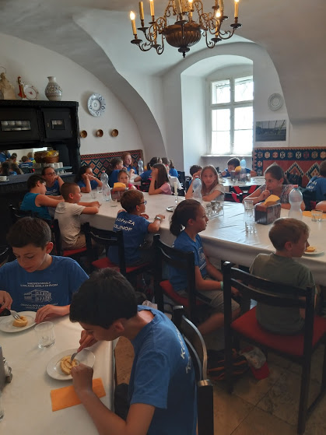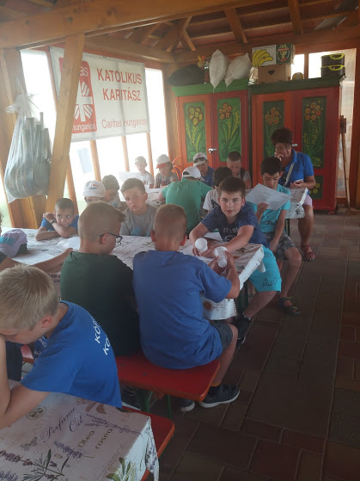
További képek: http://www.nakovich.hu/category/iskolai-hirek/page/

